Campionatul Naţional de Turism Sportiv - Ştafeta Munţilor
23-25 iulie 2021 - Munţii Fagaras

- Ce cabana apare in imagine?
  - Cabana Valea Sambetei
  - Cabana Negoiu
  - Cabana Podragu
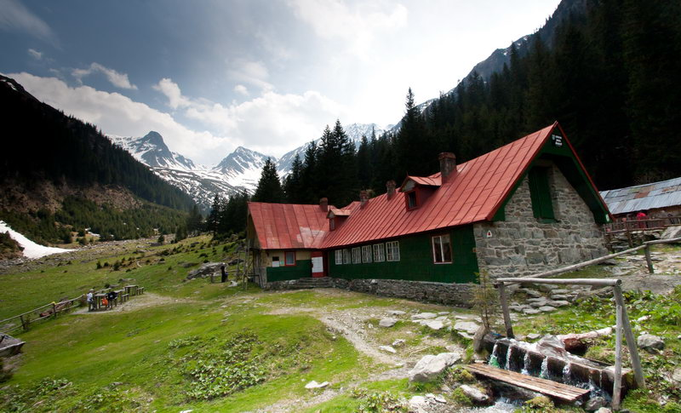

- Care este cabana din Muntii Fagaras situata la cea mai mare altitudine, 2136 m ?
  - Cabana Balea
  - Cabana Podragu
  - Cabana Valea Sambetei

- Florile cele mai raspandite in pajistile alpine ale Fagarasilor sunt:
  - martisorul, chimenul de munte, sclipetii de munte
  - martisorul, omagul galben, sticletii de munte
  - ghintura galbena, chimenul de munte, martisorul

- Care dintre aceste refugii se afla in Masivul Fagaras:
  - Refugiul Caltun, Refugiul Berevoiescu, Refugiul Vistea
  - Refugiul Caltun, Refugiul Iezer, Refugiul Lacul Urlea
  - Refugiul Caltun, Refugiul Fereastra Mica, Refugiul Batrana

- Primavara, in Fagaras infloreste
  - Sangele voinicului
  - Crucea voinicului
  - Crucea popii
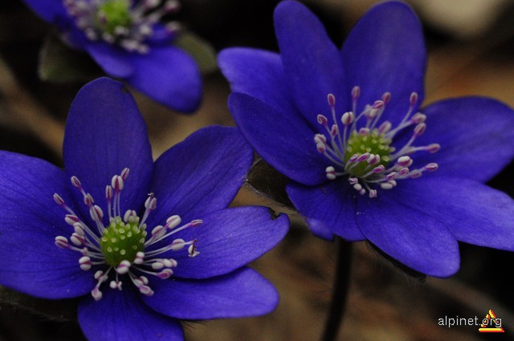

- Masivul Fagaras se invecineaza cu:
  - La vest cu defileul Jiului, la est cu Piatra Craiului, la sud-est cu Muntii Iezer-Papusa, la nord-est cu Masivul Taga si Persanii estici, la nord cu sesul Tarii Oasului, iar la sud se invecineaza cu Culoarul Lovistei.
  - La vest cu defileul Oltului, la est cu Piatra Craiului, la sud-est cu Muntii Iezer-Papusa, la nord-est cu Masivul Taga si Persanii sudici, la nord cu sesul Tarii Oltului, iar la sud cu Culoarul Lovistei.
  - La vest cu defileul Oltului, la est cu Piatra Craiului, la sud-vest cu Muntii Iezer-Papusa, la sud cu Masivul Taga si Persanii sudici, la nord cu sesul Tarii Oltului, iar la vest se invecineaza cu Culoarul Lovistei.

- Care sunt cele 8 varfuri de peste 2500m din Fagaras:
  - Vârful Moldoveanu 2.544 m, Vârful Negoiu 2.535 m, Vârful Viștea Mare 2.527 m, Vârful Lespezi 2.522 m, Vârful Cornul Călțunului 2.510 m Vârful Vânătarea lui Buteanu 2.507 m, Vârful Hârtopul Darei 2.506 m,Vârful Dara 2.501m
  - Vârful Moldoveanu 2.544 m, Vârful Negoiu 2.535 m, Vârful Viștea Mare 2.527 m, Varful Peleaga 2.508 m, Vârful Cornul Călțunului 2.510 m Vârful Vânătarea lui Buteanu 2.507 m, Vârful Hârtopul Darei 2.506 m, Vârful Dara 2.501m
  - Vârful Moldoveanu 2.544 m, Vârful Negoiu 2.535 m, Vârful Viștea Mare 2.527 m, Varful Peleaga 2.508 m, Vârful Cornul Călțunului 2.510 m Vârful Vânătarea lui Buteanu 2.507 m, Varful Bucura 2.503 m, Vârful Dara 2.501m

- Printre tufarisurile de ericacee intalnim
  - coacazul
  - afinul
  - merisorul
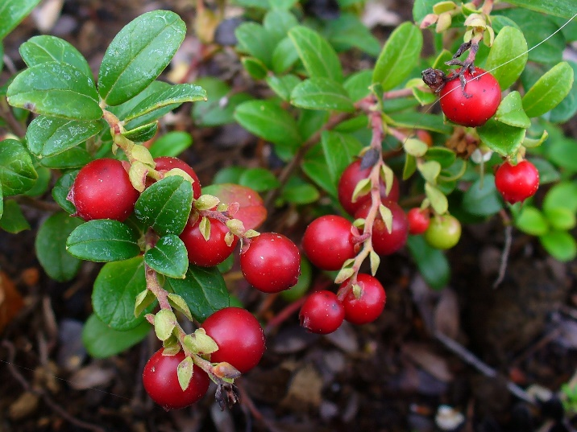
- Printre vaile cele mai pitoresti din Fagaras se numara :
  - Serbotei, Balei, Sambetei, Brezcioarei
  - Sambetei, Serbotei, Obarsiei, Balei
  - Cheii, Sambetei, Balei, Brezcioarei

- Planta din imagine se numeste:
  - ciubotica cucului
  - ciubotica gainusei
  - ciubotica ursului
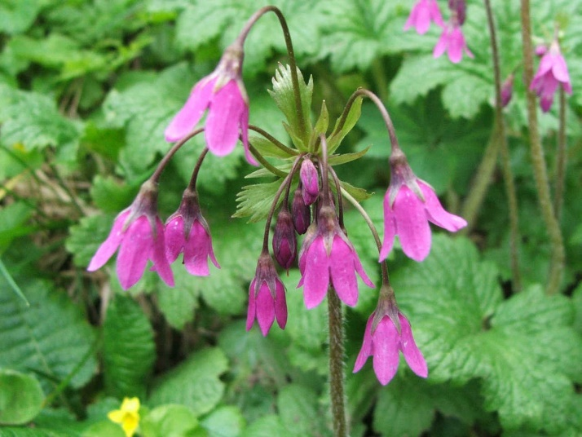

- Ce diferenta de nivel este intre Cabana Valea Sambetei si Fereastra Mare a Sambetei :
  - 778 m
  - 787 m
  - 877 m

- Spre versantul vestic al Fagarasului se gaseste rar fluturele denumit :
- Parnassius apollo
- Boloria pales
- Romanichthys valsanicola
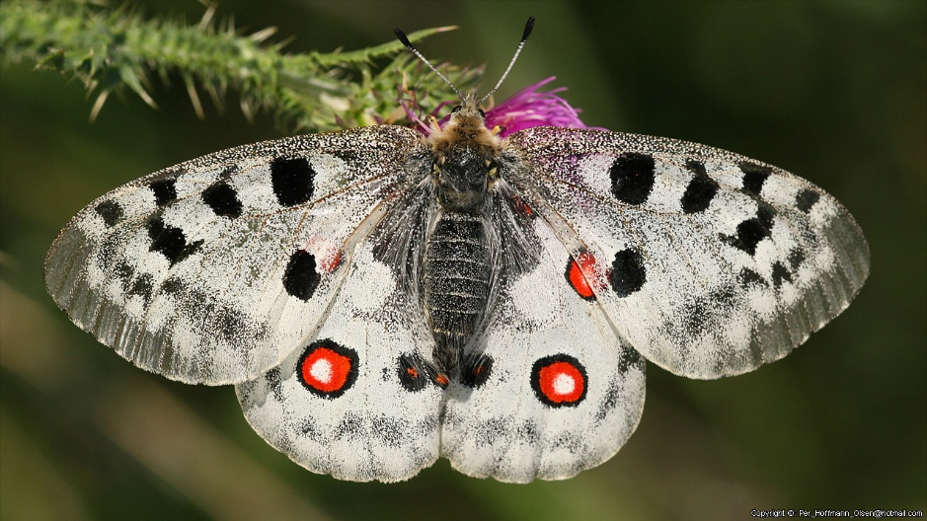

- De-a lungul paraielor repezi poate fi intalnit, mai rar :
  - Mierla albastra
  - Cintezul albastru
  - Pescarasul albastru
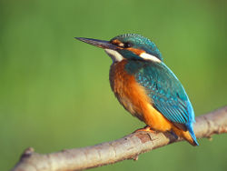

- La jumatatea drumului comercial dintre Sibiu si Brasov a fost construita :
  - Cetatea Brasovului
  - Cetatea Fagarasului
  - Cetatea Sibiului
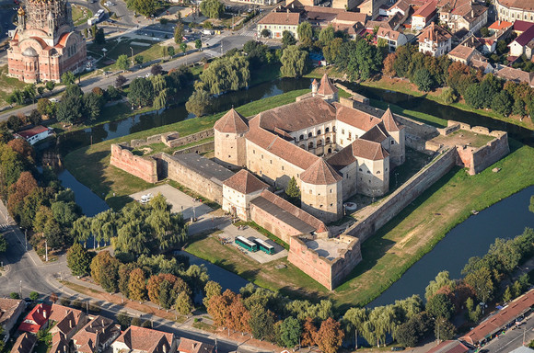

- Intre Fereastra Zmeilor si Portita Arpaselului se intinde
  - Creasta Vartopel-Arpasel
  - Cetatea Vartopel
  - Creasta Arpasului
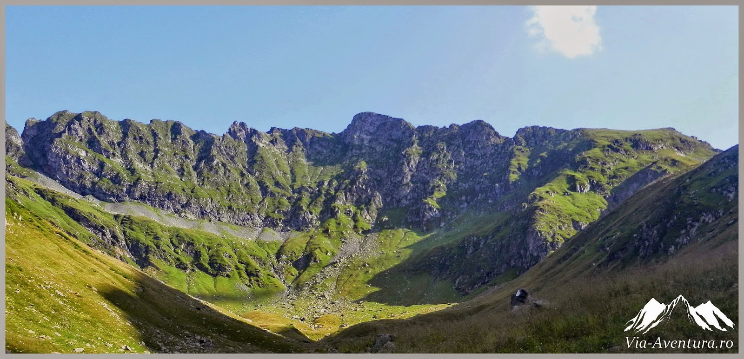

- Cum se numeste pasarea din imagine:
  - Cinteza
  - Mierla
  - Codobatura
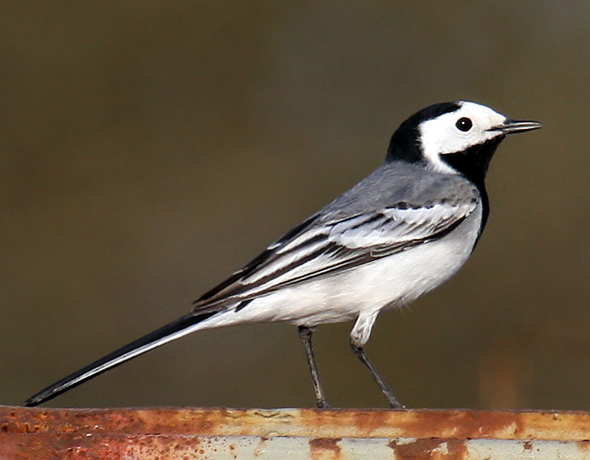

- Cabana Valea Sambetei se afla la altitudinea de :
  - 1410 m
  - 1104 m
  - 1401 m

- Manastirea Sambata de Sus a fost ctitorita de domnitorul ….. in anul ….
  - Constantin Brancoveanu, 1696
  - Constantin Brancoveanu, 1669
  - Preda Brancoveanu, 1669

- Un obiectiv turistic aflat langa Cabana Valea Sambetei este
  - Chilia lui Arsenie Boca
  - Chilia lui Daniil Sihastrul
  - Chilia lui Ambrozie
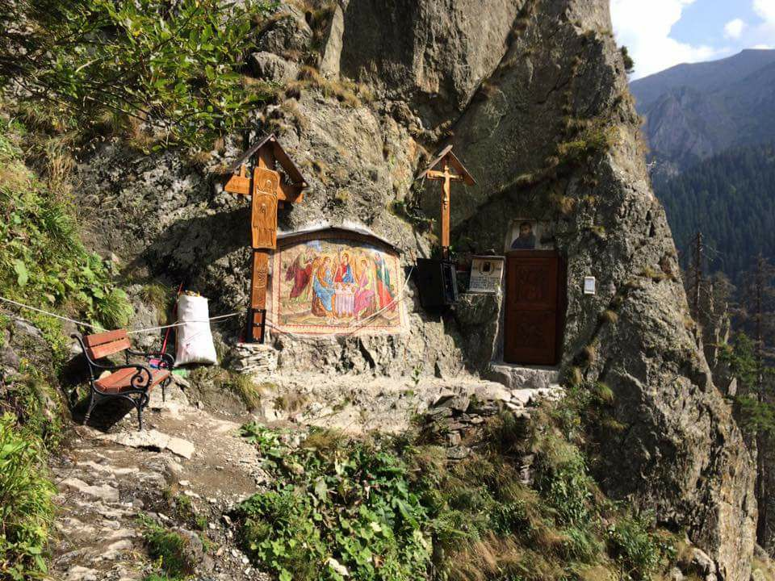

- Trasee de alpinism in Muntii Fagaras gasim in:
  - Turnul Mare al Dianei
  - Coltul Balaceni
  - Peretele Animalelor
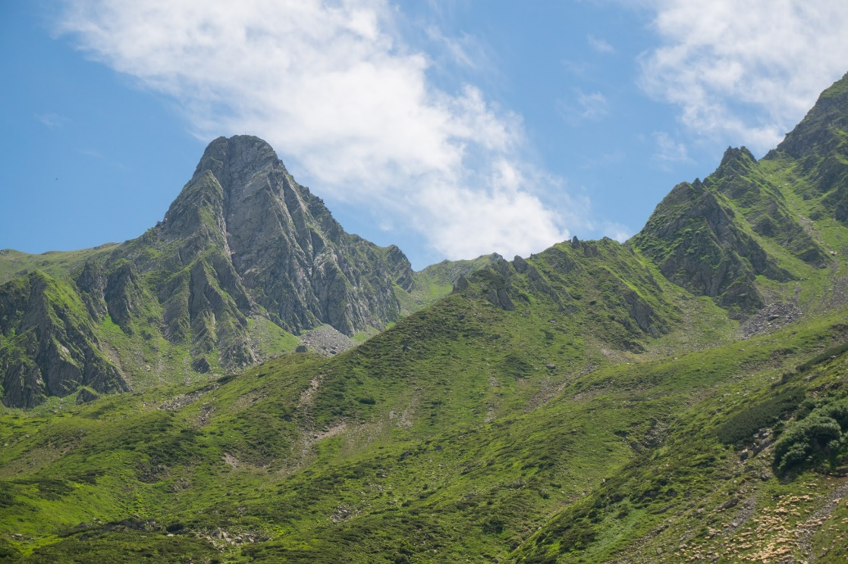

- Denumirea latina a smirdarului este:
  - Rhododendron kotschyi
  - Rhododendron ciliatum
  - Rhododendron caucasicum

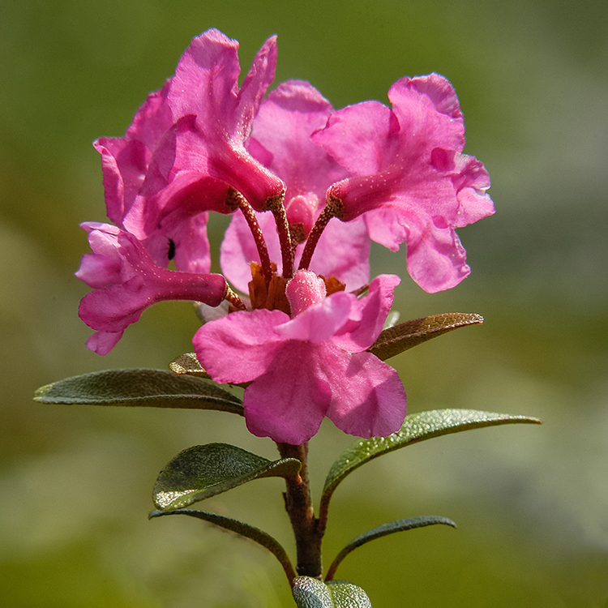

- Cati km (aproximativ) masoara, in linie dreapta, Masivul Fagaras de la est la vest si de la nord la sud:
  - 70 km, 45 km
  - 75 km, 40 km
  - 77 km, 47 km

- Apele din masivul Fagarasului sunt incluse în doua mari bazine hidrografice:
  - Oltul si Muresul
  - Argesul si Somesul
  - Oltul si Argesul

- Marele geolog Marcian Bleahu a spus despre Muntii Fagaras ca sunt:
  - cei mai semeti, cei mai inalti, cei mai glaciati, cei mai alpini si cei mai putini orizontali
  - cei mai inalti, cei mai glaciati, cei mai stancosi si cei mai putini orizontali
  - cei mai semeti, cei mai intalti, cei mai glaciati, cei mai stancosi si cei mai abrupti

- Localitati aflate la baza muntelui, in partea de nord, din care pornesc trasee turistice sunt :
  - Arefu, Bradetu, Sambata de Sus, Cartisoara
  - Avrig, Porumbacu de Sus, Sambata de Sus, Victoria, Dejani
  - Sebesul de Sus, Avrig, Sambata de Sus, Arefu

- Daca doresti sa parcurgi creasta Fagarasului de la est la vest, din ce punct pornesti si unde ajungi ?
  - Rudarita, Turnu Rosu
  - Plaiul Foii, Turnu Rosu
  - Rudarita, Avrig

- Muntii Fagaras au fost denumiti de catre savantul francez Emmanuel de Martonne
  - Alpii Romaniei
  - Alpii din Carpati
  - Alpii Transilvaniei

- Varful Hoaghea din Muntii Fagaras masoara:
  - 2021 m
  - 2012 m
  - 2102 m

- In Sambata de Jos gasim una dintre cele mai importante herghelii de cai Lipitani din lume. In ce an a fost fondata ?
  - 1874
  - 1784
  - 1974

- Desi nu este in circuitul turistic, in Sambata de Sus gasim:
  - Castelul Brancoveanu, construit de Constantin Brancoveanu
  - Castelul Brancoveanu, construit de Grigore Brancoveanu
  - Castelul Brancoveanu, construit de Preda Brancoveanu
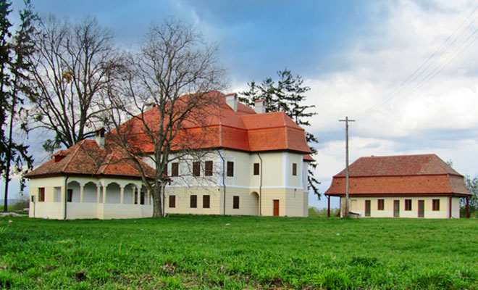

- Urcand pe Valea Sambetei putem admira:
  - Fereastra Mare a Sambetei
  - Fereastra Zmeilor
  - Fereastra Mica a Sambetei
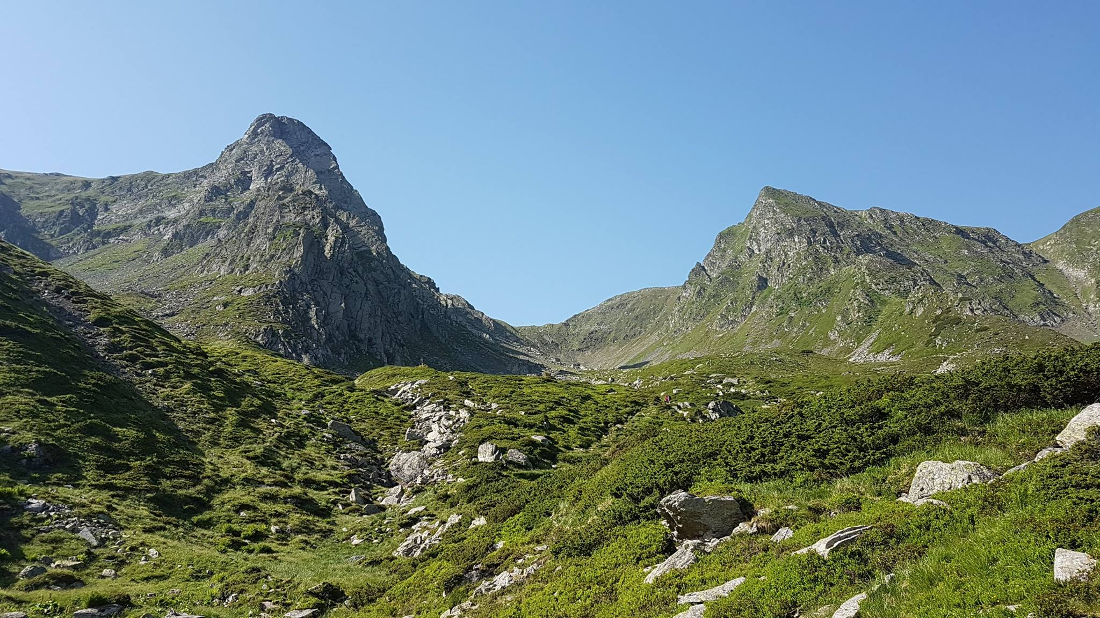

- Unul dintre lacurile alpine din Muntii Fagaras, aflat la altitudinea de 2200 m este :
  - Lacul Vistea Mare
  - Lacul Vistisoara
  - Lacul Vistea
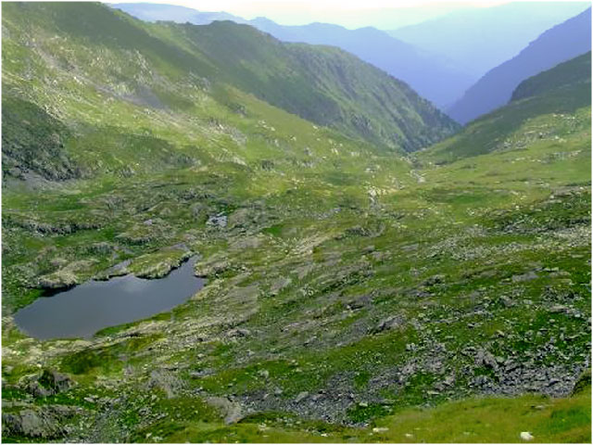

- Actuala biserica din complexul monahal Sambata de Sus a fost refacuta in anul :
  - 1878
  - 1692
  - 1926
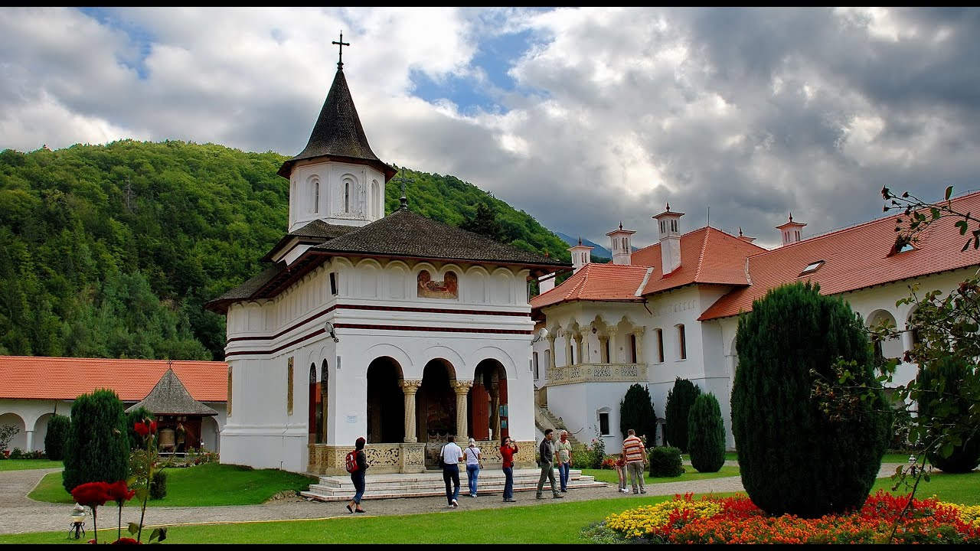

- Aceasta specie, denumita regional "suica" poate fi intalnita in zona pajistilor si a golului alpin si a fost reintrodusa in fauna Fagarasului in anul… :
  - Marmota, 1973
  - Veverita, 1900
  - Parsul, 1970
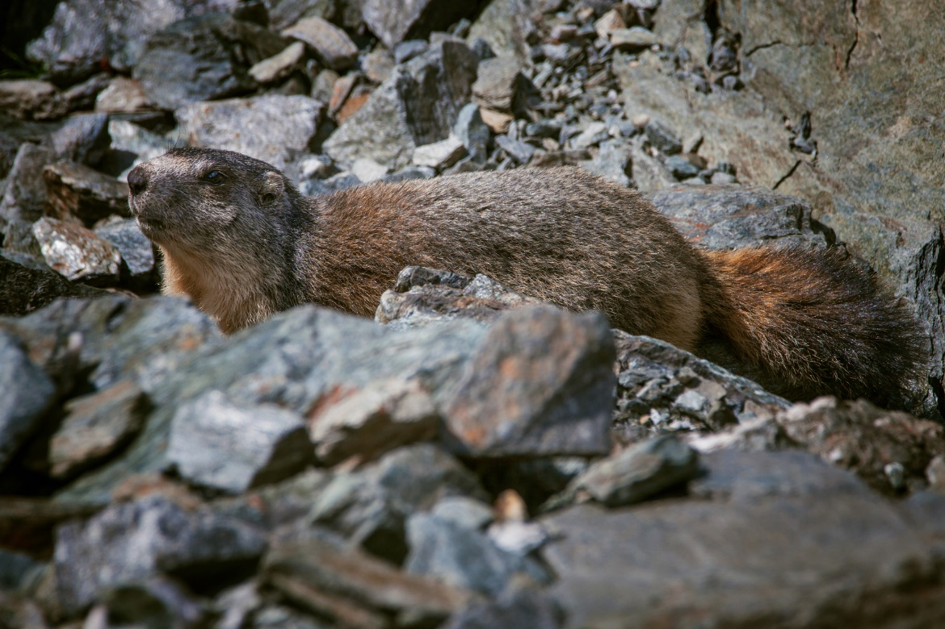

- Denumirea latina a ursului brun este :
  - Ursus arctos arctos
  - Ursus arctos brunus
  - Ursus arctos
